 | Газета органа ученического самоуправления Гимназии №1  Жизнь по-школьному
 | Январь 2011 года
преподнесли ее ученики, участники муниципального тура предметных олимпиад
106 участников, 25 победителей, 69 призеров, 18 поощрений, 2 номинанта «Надежды Салехарда» - таков успешный итог участия гимназистов и кропотливой работы педагогов в нелегком испытании на поприще знаний.  Почетный приз в номинации «Надежда Салехарда» в этом году получили Турсунов Дмитрий (8б) и Крушинская Наталья (11а). Наиболее успешными оказались учащиеся 9-х классов: 24 участника и 26 победителей и призеров. Эффективность участия – 108%!. Остальные параллели также показали высокую планку: 7 классы – 75%, 8 классы – 88%, 10 класс – 78%, 11 класс – 100%.  Мы решили поговорить с Турсуновым Дмитрием, который  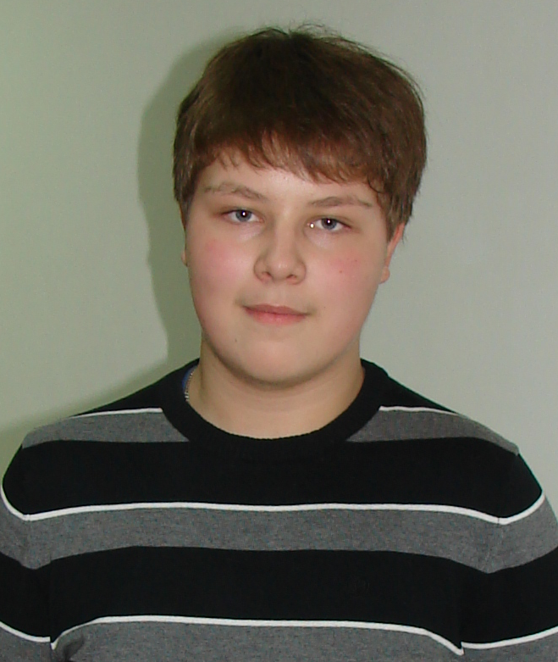 |  | принял участие в 6-и олимпиадах, из которых – 3 победы и 2 призерства.  - Дима, волновался перед олимпиадами?  - Конечно. Но больше я волновался в  ожидании результатов.  - Какая из олимпиад для тебя стала одной из самых сложных? Почему?  - Каждая олимпиада выделялась по-своему. В некоторых были непонятные и явно неправильно поставленные вопросы. Олимпиада по химии была в 1-й школе. В помещении было так холодно, как будто находишься на улице. Сами ученики этой школы, участники, были одеты в куртки, видимо, знали, что будет так холодно.  - В будущем учебном году какому предмету будешь отдавать предпочтение?  - Есть два пути. Можно участвовать и в 8-и олимпиадах, а можно выбрать один предмет и идти затем на регион и даже на Россию. Конечно, подготовка и участие занимают много времени, потом приходится догонять по предметам. Но хочу сказать, олимпиады и учеба не мешают друг другу, а только помогают.  - Дима, спасибо за искренность. Успехов тебе!  Как видим из слов Дмитрия, ни загруженность, ни сложность заданий и даже морозы не могут помешать успешно справиться и выйти победителем среди равных. Гимназия гордится вами!  Беседовала Гонтарь Анастасия

